COP30 a Belém: promesse ambiziose e silenzi strategici

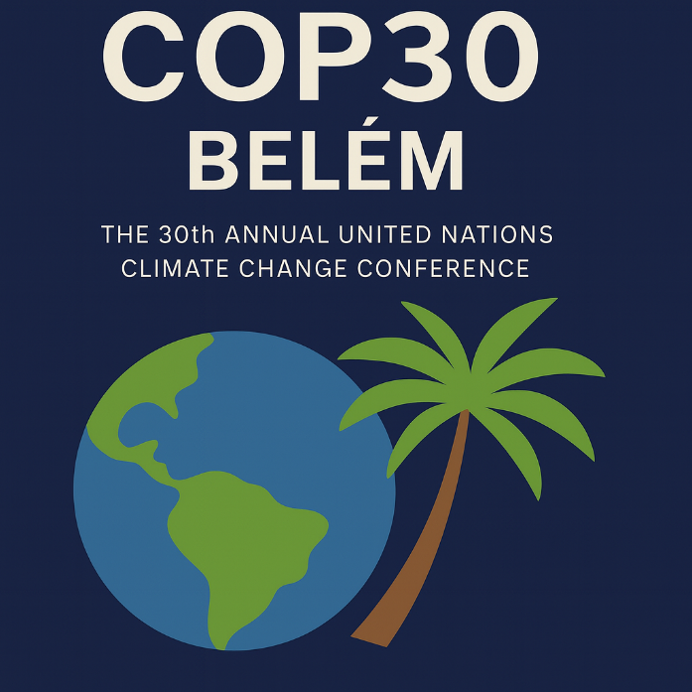
La COP30 di Belém, in Brasile, ha segnato un passaggio cruciale nel dibattito globale sul cambiamento climatico. In un mondo sempre più colpito da eventi estremi e sotto la pressione crescente della comunità scientifica e civile, i leader internazionali hanno cercato di tracciare nuove strategie.
Il risultato, la cosiddetta Mutirão Decision, Mobilitazione Collettiva, ha introdotto progressi tangibili, ma ha anche lasciato irrisolti i nodi più profondi della crisi.
Tra i successi più celebrati spicca l’impegno a triplicare i fondi per l’adattamento climatico, con l’obiettivo di raggiungere 1,3 trilioni di dollari l’anno entro il 2035. Risorse destinate a rafforzare infrastrutture, sistemi sanitari, agricoltura e città nei Paesi più vulnerabili.
È stato inoltre lanciato il Belém Health Action Plan, per rendere i sistemi sanitari più resilienti agli impatti climatici, e il programma urbano Beat the Heat, volto a contrastare le ondate di calore con soluzioni concrete come superfici riflettenti e spazi verdi.
La Belém Call for Action ha posto l’accento sull’abitare sostenibile, mentre il Tropical Forest Forever Fund ha promesso di proteggere le foreste pluviali, pur senza raggiungere gli obiettivi di raccolta previsti.
Eppure, accanto a queste iniziative, resta un vuoto difficile da ignorare: l’assenza di una decisione vincolante sull’eliminazione graduale dei combustibili fossili. Più di 80 Paesi avevano chiesto un piano chiaro per smettere di usare petrolio, gas e carbone, ma i grandi produttori hanno bloccato ogni tentativo di inserire un linguaggio ambizioso nel documento finale.
Il compromesso è stato al ribasso: nessun obbligo, solo percorsi volontari da presentare nel 2026.
Dieci anni dopo l’Accordo di Parigi, la distanza tra promesse e realtà è evidente. A Belém si è fatto un passo avanti sul fronte finanziario e sociale, con strumenti più concreti rispetto al 2015.
Tuttavia, molti impegni di Parigi sono rimasti lettera morta: le emissioni globali non sono diminuite, il limite di +1,5 °C è già stato superato temporaneamente, e la revisione quinquennale degli obiettivi nazionali è stata disattesa da diversi Paesi. Anche il fondo per i Paesi vulnerabili, promesso a Parigi, non ha mai trovato piena copertura.
La COP30 dimostra che la cooperazione internazionale è viva, ma anche che la volontà politica di affrontare le cause strutturali della crisi climatica resta debole. Il linguaggio della “mobilitazione collettiva” suona nobile, ma rischia di restare vuoto se non accompagnato da scelte coraggiose e condivise.
Il 2026 sarà un anno decisivo: i Paesi dovranno presentare le loro roadmap volontarie per la transizione energetica e la lotta alla deforestazione.

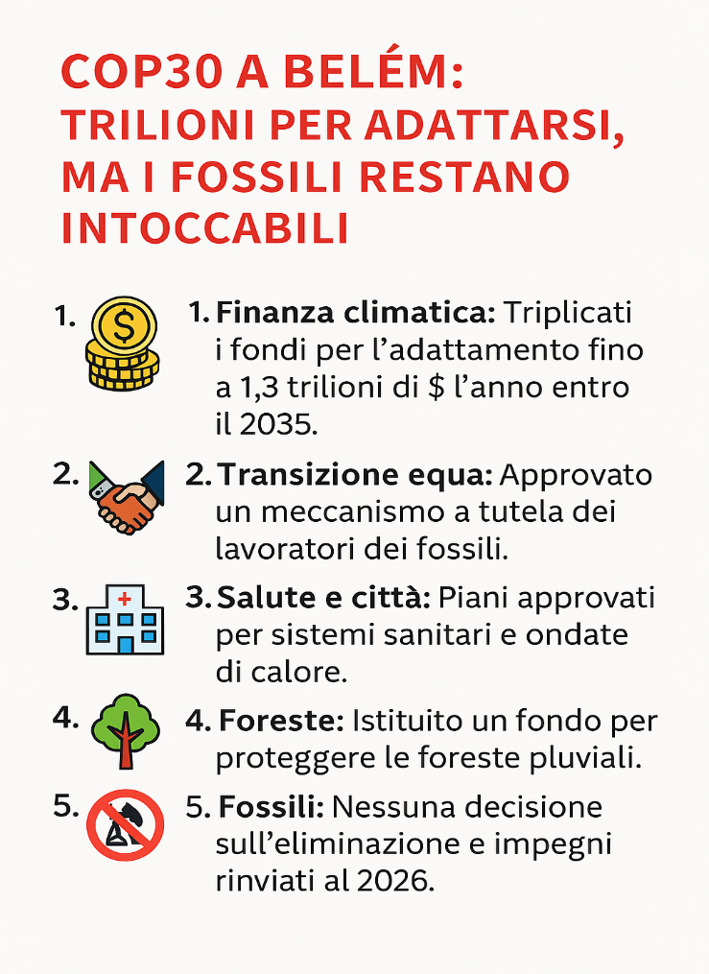
Senza un meccanismo di controllo e responsabilità, però, il rischio è che si continui a rimandare.
In definitiva, la COP30 ha offerto strumenti, piani e promesse.
Ma la vera sfida resta intatta: affrontare il cuore del problema, i combustibili fossili.
Finché chi detiene il potere non sarà disposto a metterlo al servizio del bene comune, il cambiamento resterà incompleto.

